ГОСУДАРСТВЕННОЕ ОБРАЗОВАТЕЛЬНОЕ УЧРЕЖДЕНИЕ

ВЫСШЕГО ПРОФЕССИОНАЛЬНОГО ОБРАЗОВАНИЯ

"ДОНЕЦКИЙ НАЦИОНАЛЬНЫЙ ТЕХНИЧЕСКИЙ УНИВЕРСИТЕТ"

Факультет ИСП

Кафедра ПИ им. Л.П. Фельдмана

Лабораторная работа №5

по курсу: «Профессиональная практика программной инженерии»

по теме: «Разработка ручной документации»

Выполнил:

ст. гр. ПИ-19в

Коваленко А.В.

Проверили:

Дмитрюк Т.Г.

Филипишин Д.А.

ДОНЕЦК – 2023

**Задание:**

Разработать документацию в форматах CHM и HTA на основе ранее подготовленного описания модулей, в которых учесть несколько сценариев использования вашего проекта. Руководство пользователя в файле форматом HTA, руководство программиста – CHM.

**Ход работы:**

HTMLHelp (Microsoft Compressed HTML Help, .CHM) — формат файлов контекстной справки, разработанный компанией «Майкрософт» и выпущенный в 1997 году в качестве замены формата WinHelp. Содержит в себе набор HTML-страниц, может также включать в себя содержание со ссылками на страницы, предметный указатель, а также базу для полнотекстового поиска по содержимому страниц. Все входящие в .CHM файлы сжаты алгоритмом LZX.Для просмотра .CHM-файлов используется стандартное средство просмотра, встроенное во все версии Windows, начиная с Windows 98.

Руководство программиста было оформлено в виде CHM-документации. Изначально был написана html страница, которую потом скомпилировали через бесплатную программу HTM2CHM в CHM-документацию. Ниже можно увидеть картинки, демонстрирующие вид документации в стандартном окне просмотра Windows, а с кодом исходного html документа можно ознакомиться в разделе **Листенинг**.

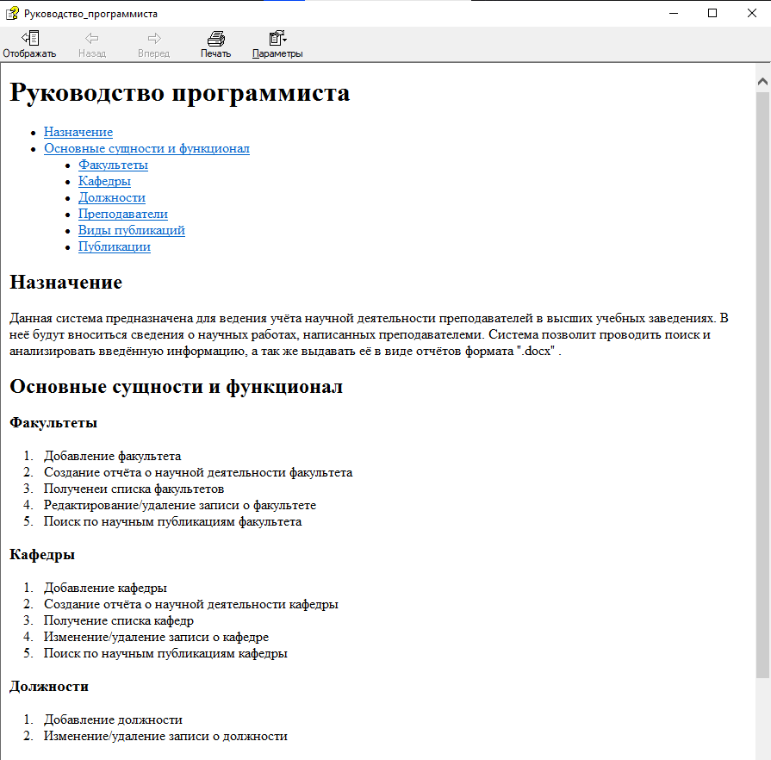

Рисунок 1 — Вид CHM-документации (1)

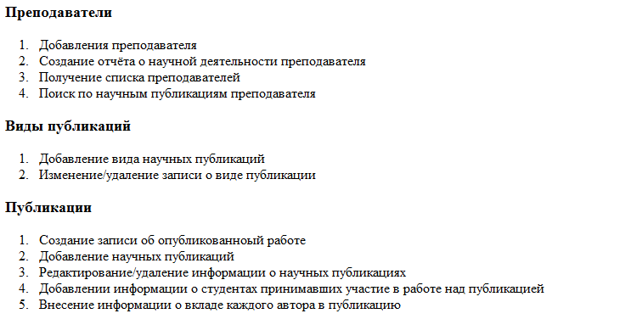

Рисунок 2 — Вид CHM-документации (2)

HTML-приложение HTA - это программа для Microsoft Windows, исходный код которой состоит из HTML, динамического HTML и одного или нескольких языков сценариев, поддерживаемых Internet Explorer, таких как VBScript или JScript. HTML используется для создания пользовательского интерфейса, а язык сценариев используется для логики программы. HTA выполняется без ограничений модели безопасности интернет-браузера; фактически, оно выполняется как "полностью доверенное" приложение.

На рисунке ниже можно ознакомиться с видом составленного руководства пользователя, а исходный код самого HTA-приложения можно посмотреть в разделе **Листенинг**.

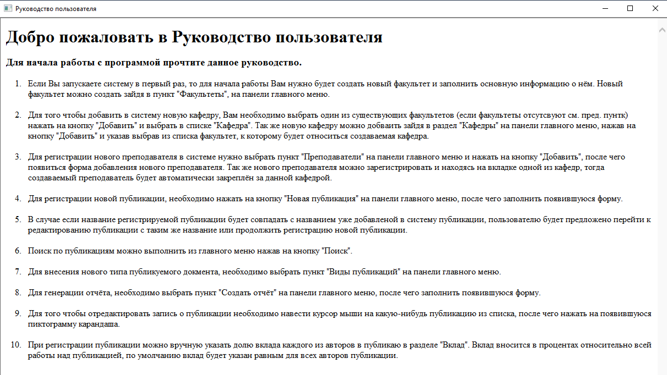

Рисунок 3 — Руководство пользователя в формате HTA

**Листенинг**

Исходный код HCM-документации:

<!DOCTYPE html>

<head>

<meta charset="UTF-8">

<title>Руководство программиста</title>

</head>

<body>

<header>

<h1>Руководство программиста</h1>

<nav>

<ul>

<li><a href="#appointment">Назначение</a></li>

<li><a href="#functional">Основные сущности и функционал</a></li>

<ul style="list-style-type: disc">

<li><a href="#faculty">Факультеты</a></li>

<li><a href="#department">Кафедры</a></li>

<li><a href="#post">Должности</a></li>

<li><a href="#lecture">Преподаватели</a></li>

<li><a href="#types_publications">Виды публикаций</a></li>

<li><a href="#publications">Публикации</a></li>

</ul>

</ul>

</nav>

</header>

<main>

<section id="appointment">

<h2>Назначение</h2>

<p>

Данная система предназначена для ведения учёта научной деятельности преподавателей в высших учебных заведениях. В неё будут вноситься сведения о научных работах,

написанных преподавателеми.

Система позволит проводить поиск и анализировать введённую информацию,

а так же выдавать её в виде отчётов формата ".docx" .

</p>

</section>

<section id="functional">

<h2>Основные сущности и функционал</h2>

<section id="faculty">

<h3>Факультеты</h3>

<ol>

<li>Добавление факультета</li>

<li>Создание отчёта о научной деятельности факультета</li>

<li>Полученеи списка факультетов</li>

<li>Редактирование/удаление записи о факультете</li>

<li>Поиск по научным публикациям факультета</li>

</ol>

</section>

<section id="department">

<h3>Кафедры</h3>

<ol>

<li>Добавление кафедры</li>

<li>Создание отчёта о научной деятельности кафедры</li>

<li>Получение списка кафедр</li>

<li>Изменение/удаление записи о кафедре</li>

<li>Поиск по научным публикациям кафедры</li>

</ol>

</section>

<section id="post">

<h3>Должности</h3>

<ol>

<li>Добавление должности</li>

<li>Изменение/удаление записи о должности</li>

</ol>

</section>

<section id="lecture">

<h3>Преподаватели</h3>

<ol>

<li>Добавления преподавателя</li>

<li>Создание отчёта о научной деятельности преподавателя</li>

<li>Получение списка преподавателей</li>

<li>Поиск по научным публикациям преподавателя</li>

</ol>

</section>

<section id="types_publications">

<h3>Виды публикаций</h3>

<ol>

<li>Добавление вида научных публикаций</li>

<li>Изменение/удаление записи о виде публикации</li>

</ol>

</section>

<section id="publications">

<h3>Публикации</h3>

<ol>

<li>Создание записи об опубликованноый работе</li>

<li>Добавление научных публикаций</li>

<li>Редактирование/удаление информации о научных публикациях</li>

<li>Добавлении информации о студентах принимавших участие в работе над публикацией</li>

<li>Внесение информации о вкладе каждого автора в публикацию</li>

</ol>

</section>

</section>

</main>

</body>

Исходный код HTA-документации:

<!DOCTYPE html>

<html>

<head>

<meta charset="UTF-8">

<title>Руководство пользователя</title>

<HTA:APPLICATION ID="MyApp"

APPLICATIONNAME="Руководство пользователя"

SCROLL="yes"

SINGLEINSTANCE="yes"

WINDOWSTATE="maximize">

</head>

<body>

<h1>Добро пожаловать в Руководство пользователя</h1>

<h3>Для начала работы с программой прочтите данное руководство.</h3>

<ol>

<li>

<p>Если Вы запускаете систему в первый раз, то для начала работы Вам нужно будет создать новый факультет и заполнить основную информацию о нём.

Новый факультет можно создать зайдя в пункт "Факультеты", на панели главного меню.</p>

</li>

<li>

<p>Для того чтобы добавить в систему новую кафедру, Вам необходимо выбрать один из существующих факультетов (если факультеты отсутсвуют см. пред. пунтк)

нажать на кнопку "Добавить" и выбрать в списке "Кафедра". Так же новую кафедру можно добваить зайдя в раздел "Кафедры" на панели главного меню, нажав

на кнопку "Добавить" и указав выбрав из списка факультет, к которому будет относиться создаваемая кафедра.</p>

</li>

<li>

<p>Для регистрации нового преподавателя в системе нужно выбрать пункт "Преподаватели" на панели главного меню и нажать на кнопку "Добавить", после чего появиться

форма добавления нового преподавателя. Так же нового преподавателя можно зарегистрировать и находясь на вкладке одной из кафедр, тогда создаваемый преподаватель

будет автоматически закреплён за данной кафедрой.</p>

</li>

<li>

<p>Для регистрации новой публикации, необходимо нажать на кнопку "Новая публикация" на панели главного меню, после чего заполнить появившуюся форму.</p>

</li>

<li>

<p>В случае если название регистрируемой публикации будет совпадать с названием уже добавленой в систему публикации, пользователю будет предложено перейти

к редактированию публикации с таким же название или продолжить регистрацию новой публикации.</p>

</li>

<li>

<p>Поиск по публикациям можно выполнить из главного меню нажав на кнопку "Поиск".</p>

</li>

<li>

<p>Для внесения нового типа публикуемого докмента, необходимо выбрать пункт "Виды публикаций" на панели главного меню.</p>

</li>

<li>

<p>Для генерации отчёта, необходимо выбрать пункт "Создать отчёт" на панели главного меню, после чего заполнить появившуюся форму.</p>

</li>

<li>

<p>Для того чтобы отредактировать запись о публикации необходимо навести курсор мыши на какую-нибудь публикацию из списка, после чего нажать на появившуюся

пиктограмму карандаша.</p>

</li>

<li>

<p>При регистрации публикации можно вручную указать долю вклада каждого из авторов в публикаю в разделе "Вклад". Вклад вносится в процентах относительно

всей работы над публикацией, по умолчанию вклад будет указан равным для всех авторов публикации.</p>

</li>

</ol>

</body>

</html>